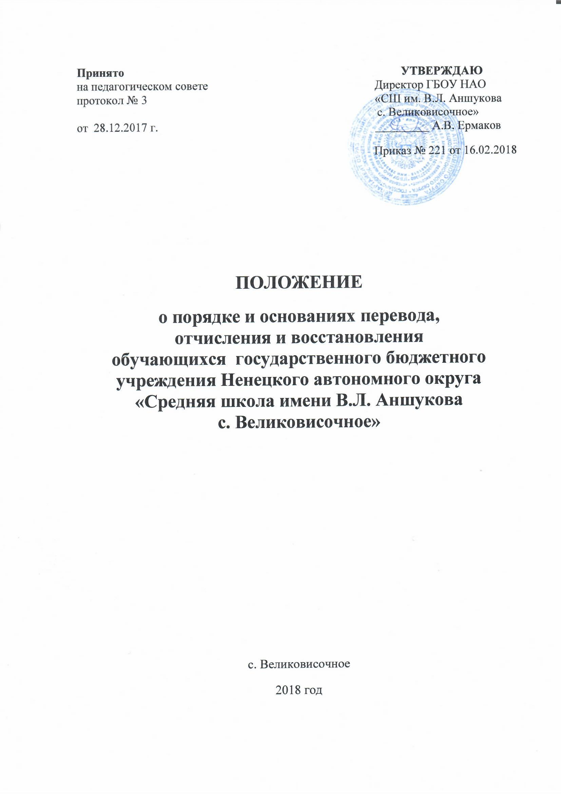

**Положение**

**о порядке и основаниях перевода, отчисления и восстановления**

**обучающихся ГБОУ НАО «СШ им. В.Л. Аншукова с. Великовисочное»**

**1. Общие положения**

1.1. Настоящее положение разработано в соответствии с Федеральным Законом "Об образовании в Российской Федерации" от 29 декабря 2012 года № 273 –ФЗ, Уставом образовательного учреждения (далее Учреждение).

1.2. Настоящее положение устанавливает порядок и основания перевода,

отчисления и восстановления учащихся.

1.3. Текст настоящего положения размещается на официальном сайте Учреждения в сети Интернет.

**2. Порядок и основания перевода учащихся**

2.1. Обучающиеся могут быть переведены в другие образовательные учреждения в следующих случаях:

* в связи с переменой места жительства;
* в связи с переходом в образовательное учреждение, реализующее другие виды образовательных программ;
* по желанию родителей (законных представителей).

2.2. Перевод обучающегося из одного образовательное учреждения в другое или из одного класса в другой осуществляется только с письменного согласия родителей (законных представителей) учащегося.

2.3. Перевод обучающегося из одного образовательное учреждения в другое или из одного класса в другой может осуществляться в течение всего учебного года при наличии свободных мест согласно установленному для данного учреждения норматива. При переходе в образовательное учреждение, закрепленное за местом проживания, отказ в приеме по причине отсутствия свободных мест не допускается.

2.4. Перевод обучающегося на основании решения суда производится в порядке, установленном законодательством.

2.5. При переводе обучающегося из одного учебного Учреждения в другое его родителям (законным представителям) выдаются документы, которые они обязаны представить в общеобразовательное учреждение: личное дело (с соответствующей записью о выбытии), табель успеваемости. Учреждение выдает документы по личному заявлению родителей (законных представителей) и с предоставлением справки о зачислении ребенка в другое образовательное учреждение.

2.6. Перевод обучающегося оформляется приказом директора.

2.7. Перевод обучающегося в следующий класс осуществляется по решению Педагогического совета.

2.8.Обучающиеся, освоившие в полном объѐме образовательные программы,

переводятся в следующий класс.

2.9. Неудовлетворительные результаты промежуточной аттестации по одному или нескольким учебным предметам, курсам образовательной программы или непрохождение промежуточной аттестации при отсутствии уважительных причин признаются академической задолженностью.

2.10. Обучающиеся, имеющие академическую задолженность, вправе пройти промежуточную аттестацию по соответствующим учебным предметам, курсу не более двух раз в сроки, определяемые образовательной организацией, в пределах одного года с момента образования академической задолженности. Учреждение создает условия обучающимся для ликвидации этой задолженности и обеспечивает контроль за своевременностью ее ликвидации.

2.11. Обучающиеся, не прошедшие промежуточной аттестации по уважительным причинам или имеющие академическую задолженность, переводятся в следующий класс условно.

2.12. Обучающиеся по образовательным программам начального общего, основного общего и среднего общего образования, не ликвидировавшие в установленные сроки академической задолженности с момента ее образования, по усмотрению их родителей (законных представителей) оставляются на повторное обучение, переводятся на обучение по адаптированным образовательным программам в соответствии с рекомендациями психолого-медико-педагогической комиссии либо на обучение по индивидуальному плану.

**3. Порядок и основания отчисления обучающихся**

3.1. Понятие «отчисление обучающегося» означает издание распорядительного акта организации, осуществляющей образовательную деятельность, о прекращении образовательных отношений. Обучающийся подлежит отчислению:

* в связи с получением образования (завершением обучения),
* по инициативе родителей (законных представителей) несовершеннолетнего обучающегося,
* в случае перевода обучающегося для продолжения освоения образовательной программы в другую организацию, осуществляющую образовательную деятельность,
* по инициативе Учреждения, в случае применения к обучающемуся, достигшему возраста пятнадцати лет, отчисления как меры дисциплинарного взыскания,
* в случае установления нарушения порядка приема в Учреждение, повлекшего по вине обучающегося его незаконное зачисление в Учреждение;
* по обстоятельствам, не зависящим от воли сторон, в том числе в случае

ликвидации организации, осуществляющей образовательную деятельность.

3.2. За неисполнение или нарушение устава Учреждения, правил внутреннего

распорядка и иных локальных нормативных актов по вопросам организации и осуществления образовательной деятельности к обучающимся могут быть применены меры дисциплинарного взыскания.

3.3. По решению Учреждения за неоднократное совершение дисциплинарных

проступков допускается применение отчисления несовершеннолетнего

обучающегося, достигшего возраста пятнадцати лет, из Учреждения, как меры дисциплинарного взыскания. Отчисление несовершеннолетнего обучающегося применяется, если иные меры дисциплинарного взыскания и меры педагогического воздействия не дали результата и дальнейшее его пребывание в Учреждении оказывает отрицательное влияние на других обучающихся, нарушает их права и права работников Учреждения, а также нормальное функционирование Учреждения.

3.4. Решение об отчислении несовершеннолетнего обучающегося, достигшего возраста пятнадцати лет и не получившего основного общего образования, как мера дисциплинарного взыскания принимается с учетом мнения его родителей (законных представителей) и с согласия комиссии по делам несовершеннолетних и защите их прав. Решение об отчислении детей-сирот и детей, оставшихся без попечения родителей, принимается с согласия Комиссии по делам несовершеннолетних и защите их прав органа опеки и попечительства.

3.5. Учреждение незамедлительно обязано проинформировать об отчислении

несовершеннолетнего обучающегося в качестве меры дисциплинарного взыскания Департамент образования, культуры и спорта НАО, родителей (законных представителей) несовершеннолетнего обучающегося, отчисленного из Учреждения, не позднее чем в месячный срок принимают меры, обеспечивающие получение несовершеннолетним обучающимся основного общего образования.

3.6. Обучающиеся, родители (законные представители) несовершеннолетнего обучающегося вправе обжаловать в комиссию по урегулированию споров между участниками образовательных отношений меры дисциплинарного взыскания и их применение к обучающемуся.

**4. Порядок и основания восстановления обучающегося .**

4.1. Восстановление обучающегося в школе, если он досрочно прекратил

отношения по собственной инициативе или инициативе родителей (законных

представителей), проводится в соответствии с Правилами приема обучающихся в школу.

4.2. Порядок и условия восстановления в школе обучающегося , отчисленного по инициативе школы, определяются локальным нормативным актом школы.